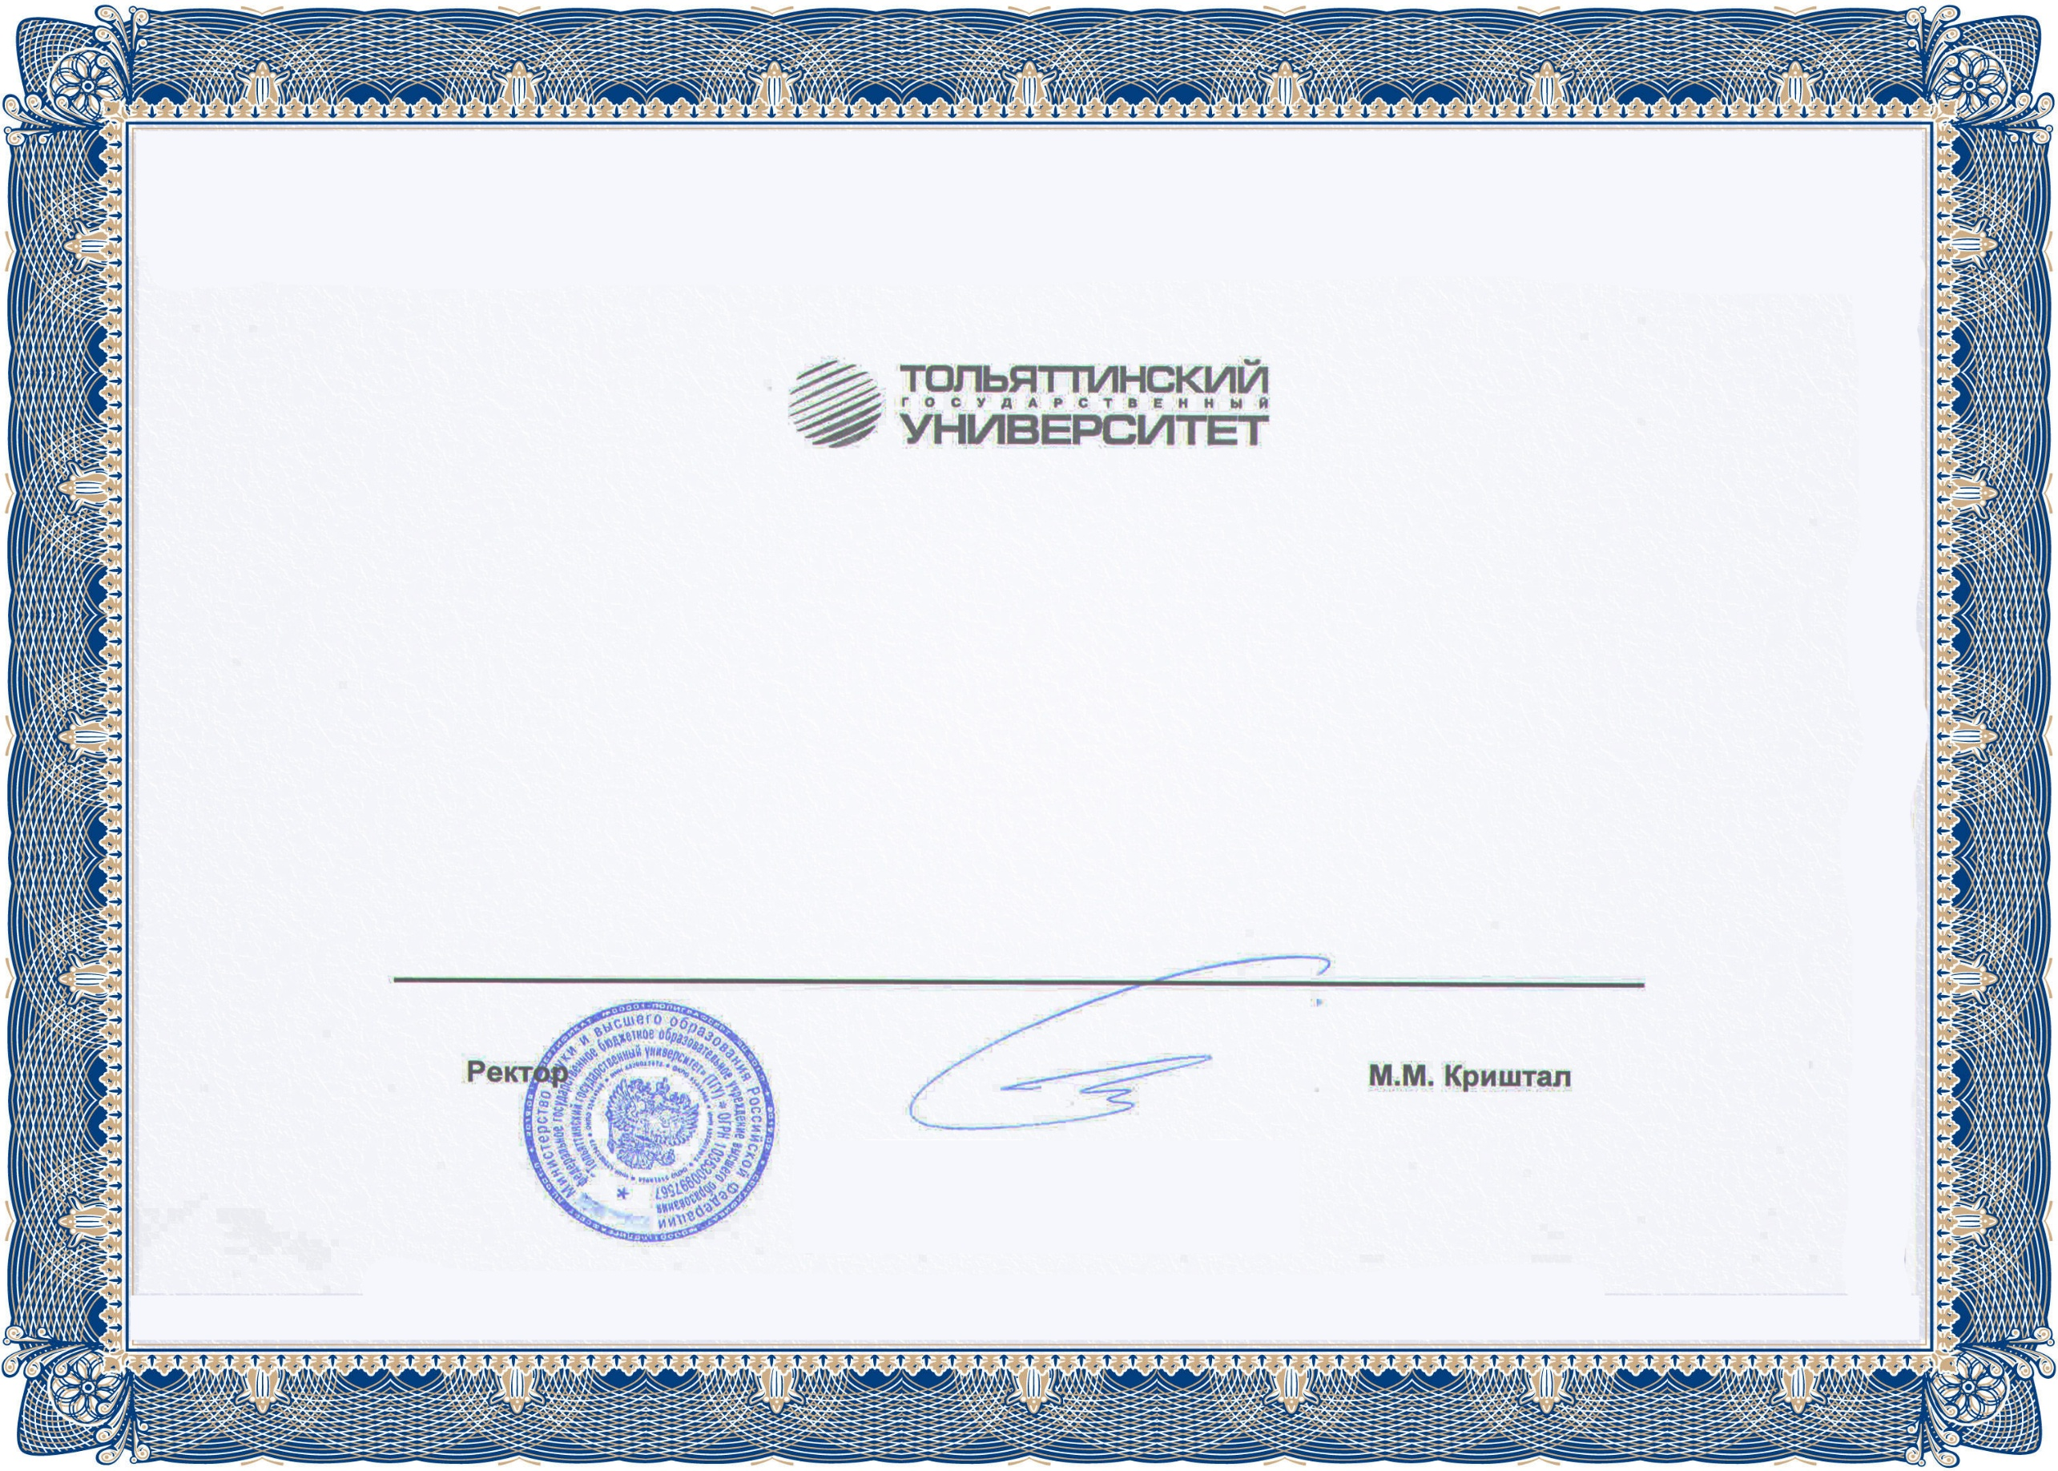

Экологический марафон
(для учащихся общеобразовательных учреждений)
Диплом
I I степени
Награждается

Бобкова Мария Анатольевна

Тольятти, 21-24 декабря 2020 г.

